**MENTORIA 02: Análisis de Datos con Power Pivot y Power Qry**

**Objetivo:** Revisar diferentes contenidos revisados en clase y evaluar el estado de los conocimientos sobre las herramientas Power Pivot y Power Qry.

I. IMPORTACION DE DATOS

Comentarios: Se utilizará la unión de datos para unificar dos tablas.

1. Importar las bases de datos necesarias:
   1. MAL-anime.csv
   2. MAL-manga.csv
2. Contenido de la data:
   1. Title: Name of the anime/manga
   2. Rank: Ranking of the anime/manga
   3. Type: Category of anime/manga e.g. One-shot, Light-novel, etc
   4. Episodes(anime): Number of episodes of the anime
   5. Volumes(manga): Number of volumes of the manga
   6. Aired(anime): Date of airing of an anime
   7. Published(manga): Date of publishing of a manga
   8. Members: Number of members who have watched/read the anime/manga
   9. page_url: The URL link to the page of the particular anime/manga
   10. image_url: The URL link to the cover image of the particular anime/manga
   11. Score: Average user rating/score of the anime/manga
3. Realizar la unificación de la data que proporciona de forma automática PowerQRY
   1. Crear columnas personalizadas para identificar las bases.

|  |  |
| --- | --- |
| ANIME | MANGA |
|  |  |

* 1. Realizar la unificación hacia una nueva tabla

II) MANIPULACION DE DATOS

Comentarios: Considerar requerimientos y dar respuesta preguntas que se responderán analizando las consultas y datos.

1. Agregue la tabla de Unión al modelo de datos de Power Pivot

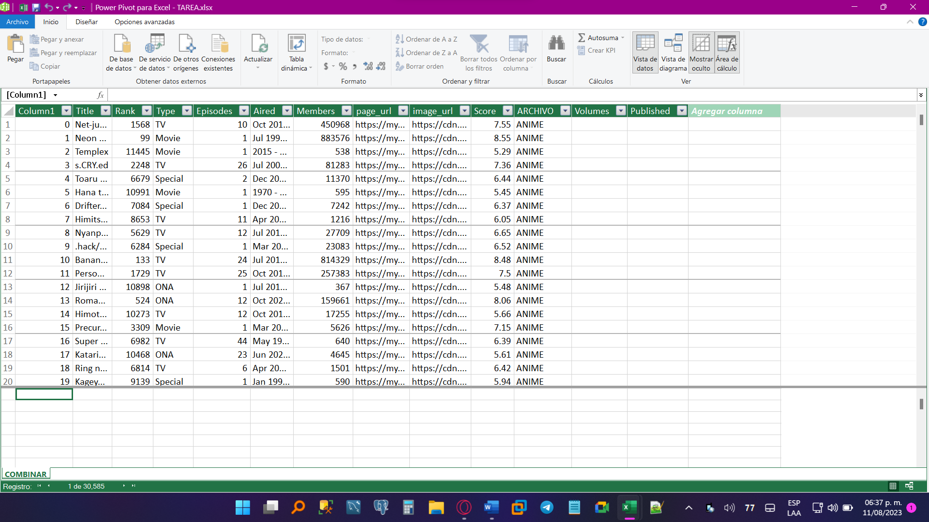

b) Responde las siguientes dificultades

- Cantidad de registros por Tipo de Animé y por Tipo de Manga



- Cual es el top 5 de títulos por categoría y tipo

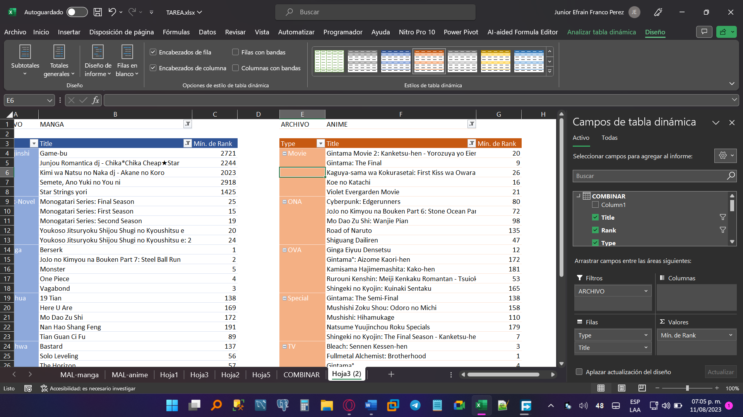

- Cuales son las diferencias del Score más alto en las películas de anime.



- Valida la siguiente hipótesis: “Entre más capítulos tiene la Serie de Animé para TV, tiene más miembros (Personas que ven el animé)”

- Valida la siguiente hipótesis: “Entre más miembros (Personas que leen el manga), el score de los Light-Novel (Tipo de manga) es mayor”. Deje evidencias de en qué basa su respuesta.

- Valida la siguiente hipótesis: “Entre más capítulos tiene la Serie de Animé para TV, tiene más miembros (Personas que ven el animé)” 



**Evaluando los primeros 10 resultados, podemos observar que no necesariamente por tener la mayor cantidad de capítulos, se tiene la mayor cantidad de miembros, de manera que concluyó en que la hipótesis planteada, es falsa.**

Valida la siguiente hipótesis: “Entre más miembros (Personas que leen el manga), el score de los Light-Novel (Tipo de manga) es mayor”. Deje evidencias de en qué basa su respuesta.

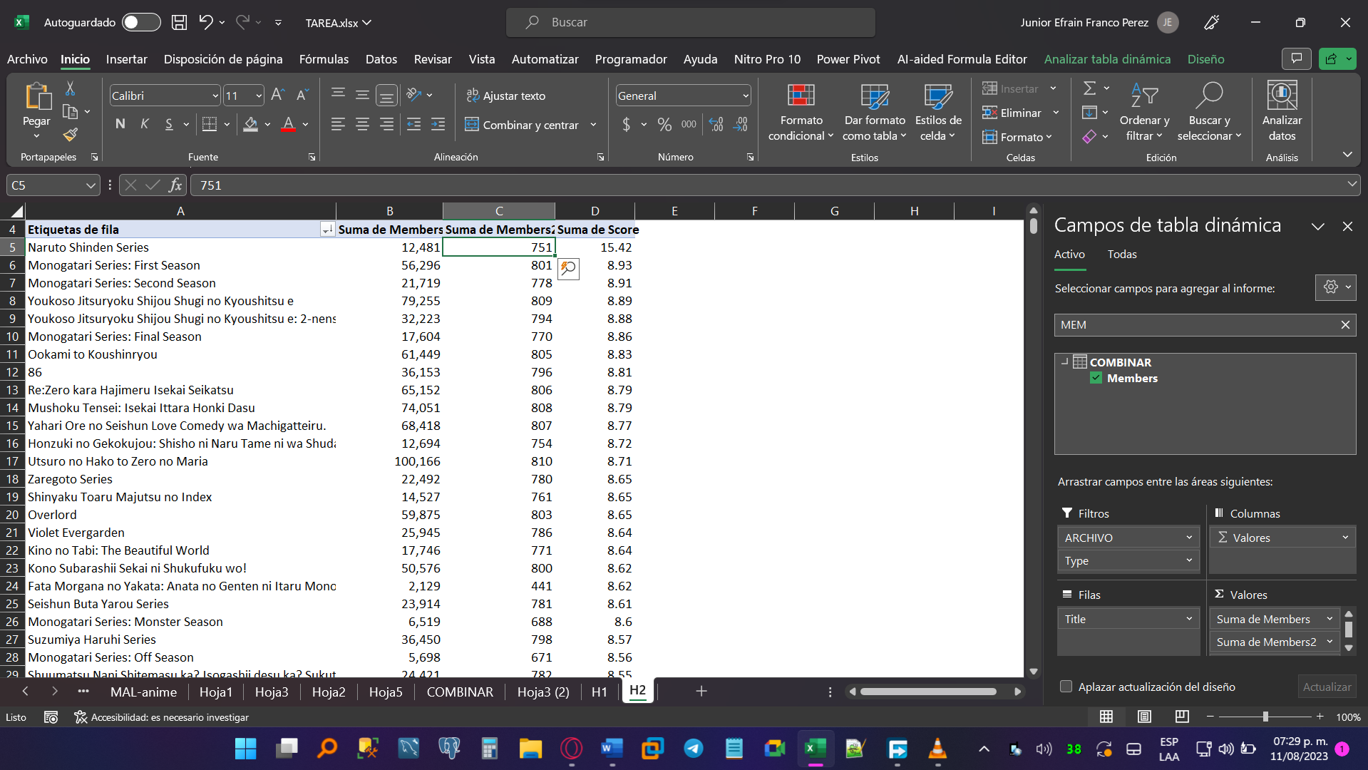

**La hipótesis es verdadera, dado que mientras al ordenar, podemos observar que la posición 751, con una cantidad de miembros de 12,481, tiene el score más alto, lo que significa que en las primeras posiciones de la columna “Suma de Members 2”, se encuentran aquellos que tiene la menor cantidad de miembros y que su score es bajo tal como se ve:**

